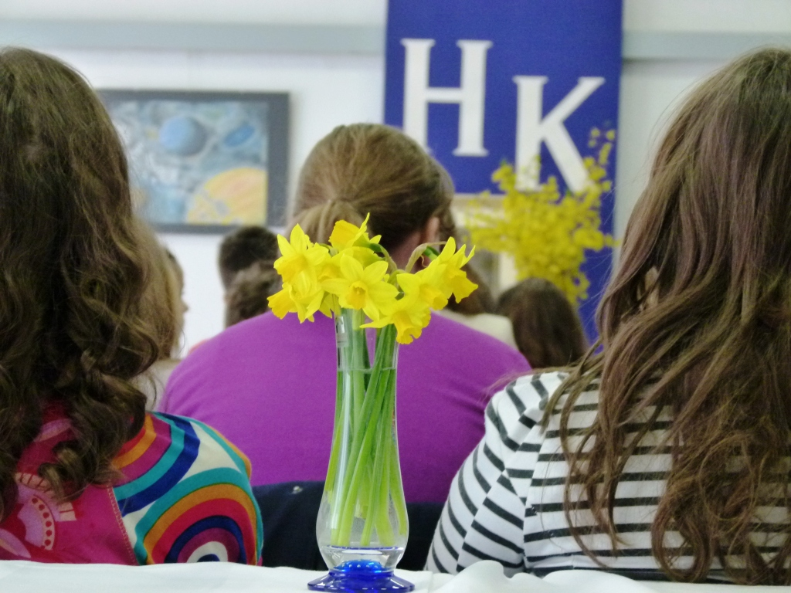
Výsledky
obvodného kola č. 2 v prednese detí
Hviezdoslavov Kubín 2023

Topoľčany 15. marca 2023

I. kategória

prednes poézie

1. Tamara JURENKOVÁ, ZŠ sv. Ladislava, Topoľčany
2. Ema MIHALOVIČOVÁ, ZŠ Bojná
3. Samuel FÜZÉK, ZŠ Bojná
3. Liliana BRATH, ZŠ Škultétyho ul., Topoľčany

prednes prózy

1. Marcela GREŽOVÁ, ZŠ Bojná
2. Barbora CHUDOBOVÁ, ZŠ sv. Ladislava, Topoľčany
3. Nela ŠPANKOVÁ, ZŠ s MŠ Solčany
ČU Nina ONDREJKOVÁ, ZŠ Škultétyho ul., Topoľčany

II. kategória
prednes poézie

1. Anetka GÁLIKOVÁ, ZŠ s MŠ Radošina
2. Ela ŠNIRCOVÁ, ZŠ Bojná
3. Gwen GERŠI, ZŠ s MŠ Solčany

prednes prózy

1. Ema PAVLOVIČOVÁ, ZŠ s MŠ Radošina
2. Jakub BOBOŠÍK, ZŠ Škultétyho ul., Topoľčany
3. Kristína SMATANOVÁ, ZŠ Gogoľova ul., Topoľčany

III. kategória
prednes poézie

1. Veronika POLUCHOVÁ, ZŠ sv. Ladislava, Topoľčany
2. Gemma GERŠI, ZŠ s MŠ Solčany
3. Lenka MATEJOVIČOVÁ, ZŠ Bojná
3. Nikoletta MAJGOTOVÁ, ZŠ Škultétyho ul., Topoľčany

prednes prózy

1. Marco MAJGOT, ZŠ Škultétyho ul., Topoľčany
2. Martin ORAVEC, ZŠ s MŠ Nitrianska Blatnica
3. Andrea SITÁROVÁ, ZŠ sv. Ladislava, Topoľčany

Recitátorov z druhých miest, ktorých meno je napísané červeným písmom, navrhla porota, aby postúpili do okresného kola.

